Nama : Kori Indah Prastika Wati

NIM : L200170053

Kelas : B

**JARINGAN KOMPUTER**

**MODUL 3**

**Kegiatan Praktikum**

PC1-PC2

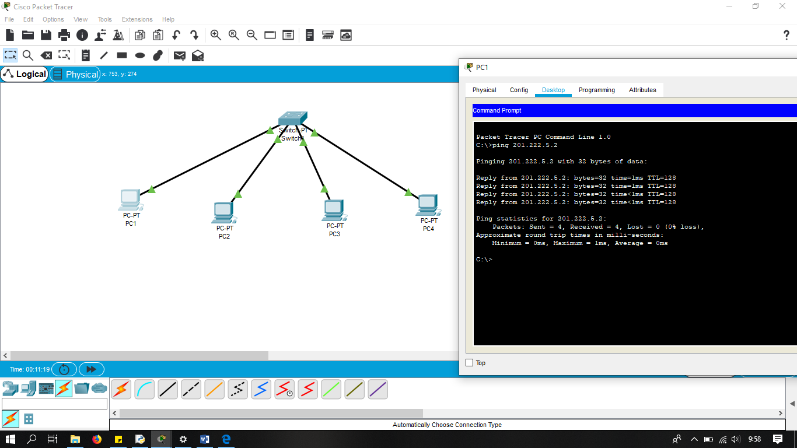

PC2-PC4

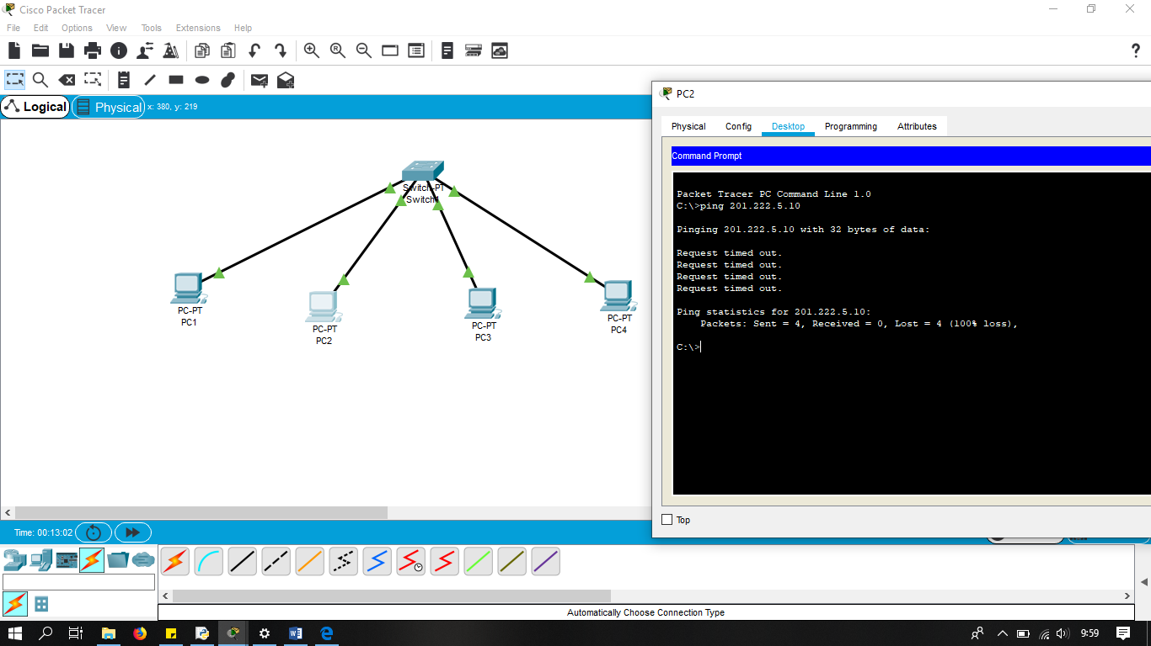

**TUGAS**

PC0-PC1

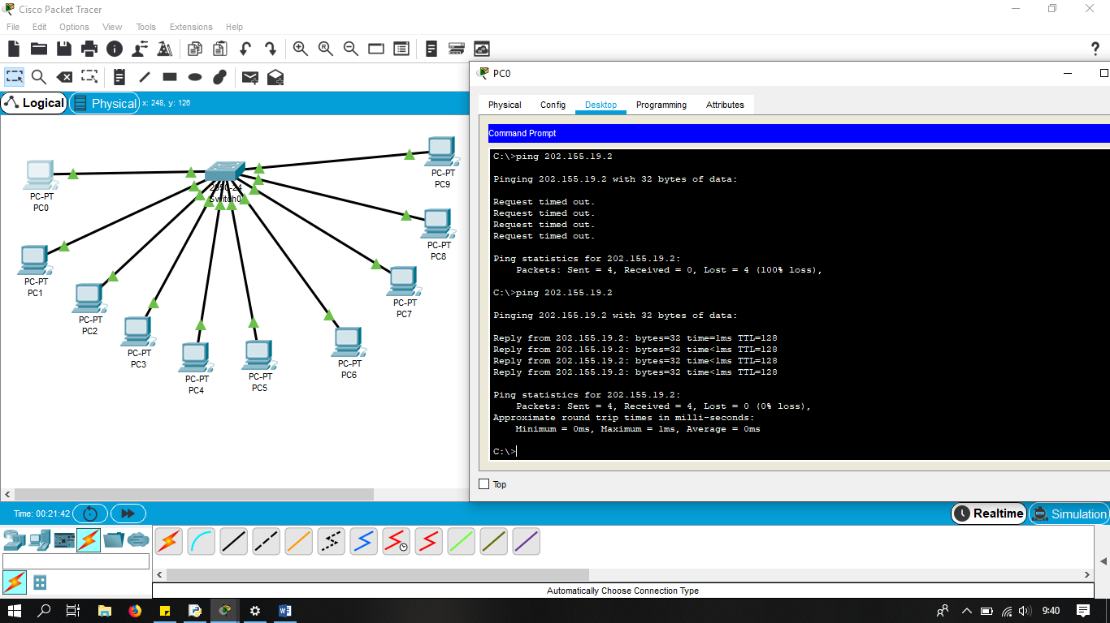

PC2-PC5

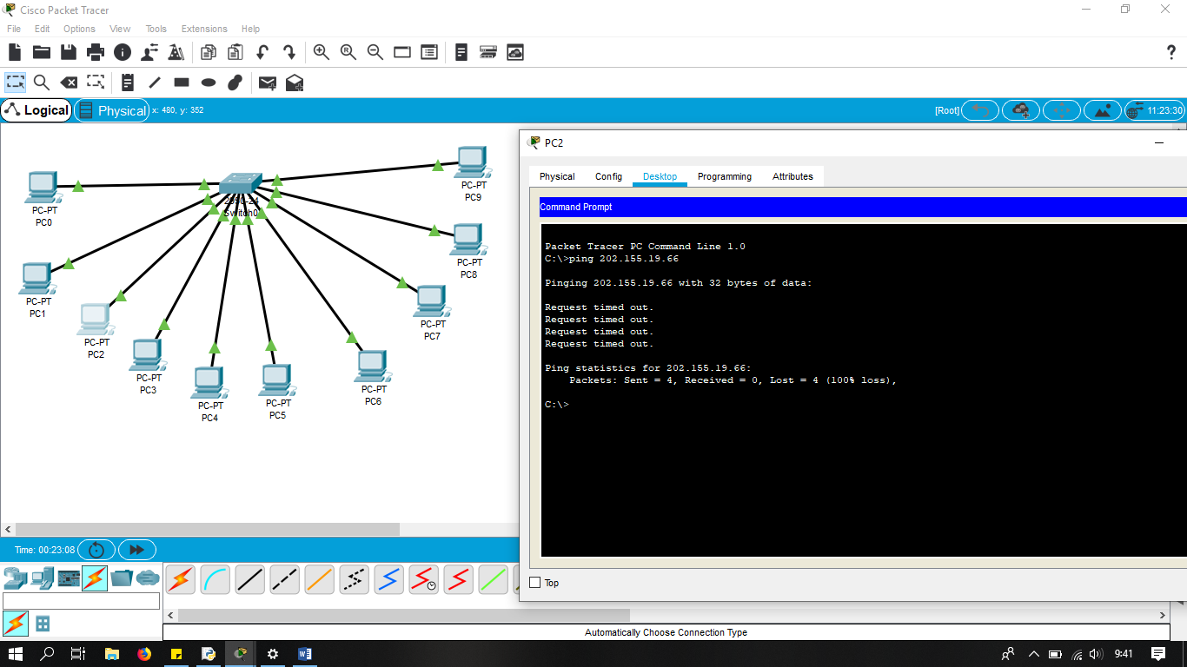

PC3-PC4

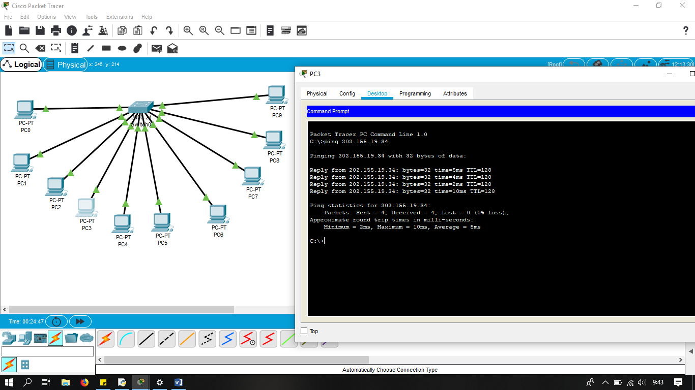

PC7-PC9

